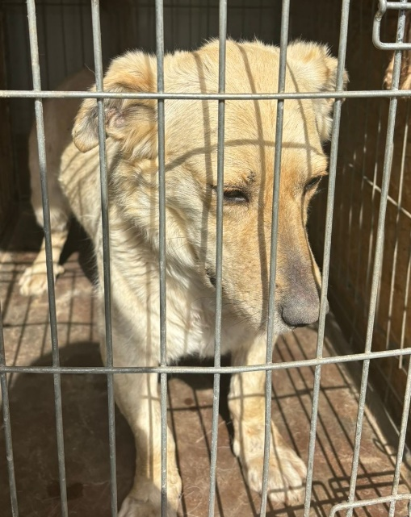 Собака б/породная, кобель, возраст 3 года. Отловлена 12.04.2024 в районе ул. Карпинского.
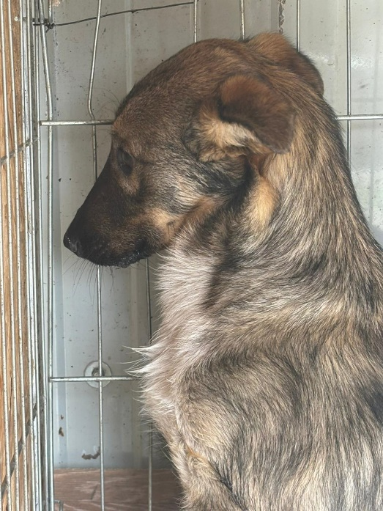 Собака б/породная, сука, возраст 1 год. Отловлена 12.04.2024 в ул. Чаадаева.

